Termeni de Referință

pentru achiziționarea produselor de vizibilitate în cadrul proiectului

„Femei pentru Liderism și Bună Guvernare”

Organizație: | Asociația Obștească “Institutum Virtutes Civilis”
Sectorul: | Non-guvernamental
Locație: | Republica Moldova
Perioada de prestare a serviciilor: | 01 noiembrie – 31 martie 2024
Termen limită de aplicare: | 20/10/2023, ora 23:59

I. Context:
AO ”Institutum Virtutes Civilis” (AO IVC) implementează, cu suportul UN Women Moldova și sprijinul financiar al Suediei, inclusiv prin intermediul Fondului Femeilor in Politică, precum și Oficiile Guvernamentale ale Suediei, reprezentante de Ministerul de Afaceri Externe, proiectul ”Femei pentru Liderism și Bună Guvernare”, care își propune să contribuie la creșterea reprezentării femeilor în funcțiile publice la nivel local și național, precum și abilitarea femeilor de a participa cu succes în procesele de bună guvernare din Republica Moldova.

II. Obiectivul achiziției:
AO ”Institutum Virtutes Civilis” anunță concurs pentru selectarea companiei care va furniza produse de vizibilitate care au drept scop promovarea proiectului și asigurarea vizibilității acestuia în spațiul public.

III. Termeni și livrabile:
Lista produselor necesare va fi prezentată de Beneficiar. Produsele solicitate vor avea imprimate logo-urile donatorilor, partenerilor și implementatorului, precum și imaginea de identificare a proiectului (după caz), care vor fi livrate de Beneficiar.
Serviciile vor fi oferite în perioada 01 noiembrie – 31 martie 2024, conform unui grafic pe care Beneficiarul îl transmite furnizorului, iar oferta pentru concurs va fi prezentată conform tabelului de mai jos:

Nr./  ord | Produsul | Descrierea | Cantitatea  (buc) | Preț MDL per unitate | Suma MDL
1. | Pungi din textil | Textil gros – fir dublu.  Dimensiuni: 380x400mm, Logo imprimat pe o parte | 100
2. | Cană termos  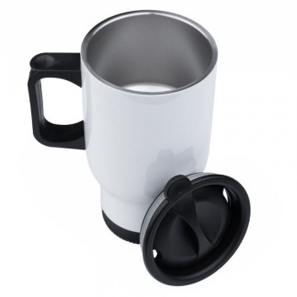  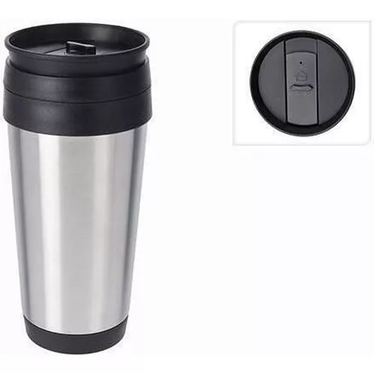 | Capacitate de la 420 ml. Aplicare de logo pe o parte | 50
3. | Scurte fără mâneci  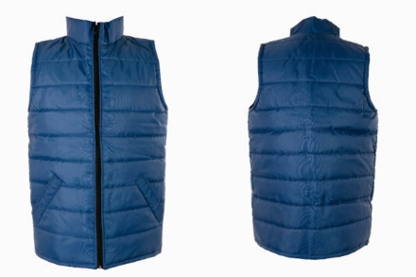 | Culoare albastru întunecat cu fermoar (cu sau fără glugă). Aplicare logo față  Mărimi:  5 buc – M  10 buc – L  5 buc - XL | 20
4. | Umbrelă cu deschidere si închidere automata  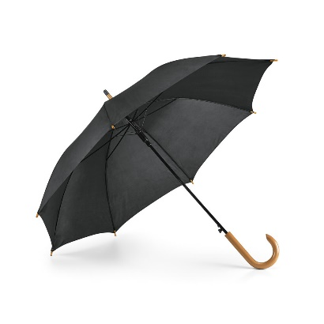 | Culoare albastru intunecat, negru, alb, oranj, cu imprimarea logo-urilor | 50
5. | 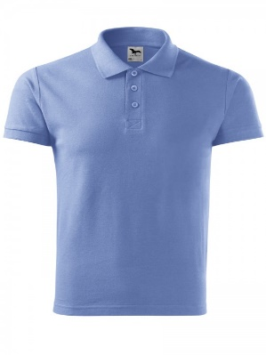  Tricou polo | Culoare albă/ albastru întunecat, cu imprimarea logo-urilor.  Densitatea stofei:  230 gr/m²  Mărimi:  20 buc – M  35 buc – L  30 buc - XL | 85
6. | Rucsac  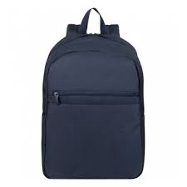 | Culoare gri, negru, albastru ântunecat cu imprimarea logo-urilor pe o parte | 20

Cantitatea indicată ar putea fi modificată în funcție de costuri și suma maximă disponibilă.

IV. Criteriile de evaluare a ofertelor
- Experiența ofertantului (companiei): prezenţa pe piaţă, clienţi /referinţe;
- Calitatea produselor propuse;
- Preţ competitiv, inclusiv cu respectarea raportului preţ-calitate.
VI. Dosarul de aplicare va conține următoarele documente și informații:
- Oferta financiară întocmită conform tabelului de mai sus semnată și ștampilată;
- Certificatul de inregistrare al agentului economic.

Persoanele juridice interesate vor transmite oferta până pe data de 20 octombrie 2023, ora 23.59, pe adresa de e-mail info.aoivc@gmail.com cu titlul mesajului „Ofertă produse de vizibilitate”. Pentru întrebări sau clarificări ne puteți contacta la nr. de telefon 069644000.
AO IVC își rezervă dreptul de a solicita documente adiționale în caz de necesitate, de a selecta unul sau mai mulți prestatori sau de anula concursul la orice etapă a procesului de selecție.
Doar prestatorul/prestatorii selectat/selectați va fi/vor fi contactat/contactați.

